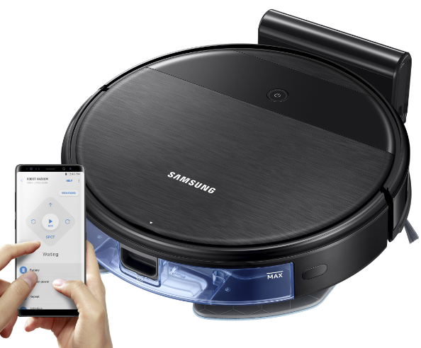
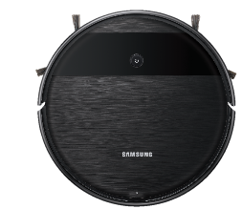
MODELOVA RADA VR5000
VR05R5050WK/WB

- Bezvreckový robotický vysávač s mopom – 2v1
- Dokovacia nabíjacia stanica
- Priestorová gyroskopická navigácia s rôznými módmy vysávania
– Auto, ZigZag, Spot, Edge – pre vysávanie rohov a popri stenách
- Kapacita nádoby 0,25 l, + 0,45l nadoba na vodu elektronickým davkovaním
- MOP – mopovacia funkcia s elektronickým dávkovaním vody
- HEPA filter a 3 stupňová filtrácia
- 10x Infra senzor, senzor dotyku, senzr proti pádu zo schodov a antikolizny senzor
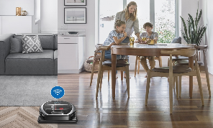
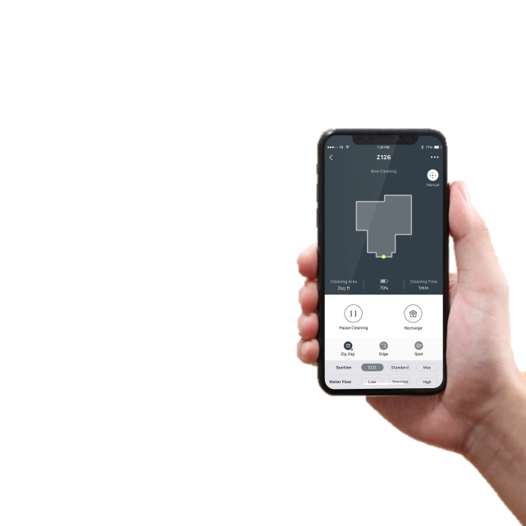
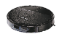
- Výkonný Inverter motor (BLDC) a 3 stupne sacieho výkonu
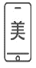
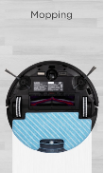
- Hlučnosť max 77 dB
- Čas vysávania 150 min (max 60/ standard 80/ eco 150min. )
- Čas nabíjania 240 min.
- Wifi – ovladanie pomocou smart telefónu, SmartThings
- Diaľkové ovládanie pre pohodlné ovládanie
- Funkcia časového upratovania v rôznych dňoch a časoch
- Vysoko kapacitná Li-ion batéria 3400mAh s dlhou životnosťou
- Auto Stop proti prevráteniu zariadenia
- Easy Pass - vďaka kolieskam s velkym priemerom prekonáva prekážky
- Prekonáva prekážky 18mm (bez MOPu)
- Vhodný na všetky povrchy - koberec, Laminát, Linoleum, parkety, drevo,.
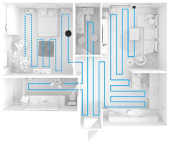
- Magnetická páska – virtuálna bariera pre vysávač (voliteľné príslušenstvo)
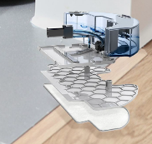
- Výška 85 mm
- Príslušenstvo - 2x Mop, 2x2 bočné metlicky, 2x HEPA filter
- Farba cierna
EAN: 8806090107504
Hmotnost 3 kg
Rozmery spotrebiča (ŠxVxH): 340X340X85mm

